Утвержден и введен в действие
Постановлением Минстроя РФ
от 25 декабря 1997 г. N 18-73

МЕЖГОСУДАРСТВЕННЫЙ СТАНДАРТ

СМЕСИТЕЛИ И КРАНЫ ВОДОРАЗБОРНЫЕ

ТИПЫ И ОСНОВНЫЕ РАЗМЕРЫ

Water supply mixing valves and taps.
Types and principal dimensions

ГОСТ 25809-96

Группа Ж21

ОКП 49 5110

Взамен ГОСТ 25809-83

Предисловие

1. Разработан Научно-исследовательским институтом санитарной техники (НИИсантехники) Российской Федерации.
Внесен Минстроем России.
2. Принят Межгосударственной Научно-технической Комиссией по стандартизации, техническому нормированию и сертификации в строительстве (МНТКС) 15 мая 1996 г.
За принятие проголосовали:

Наименование государства | Наименование органа государственного  управления строительством
Республика Азербайджан  Республика Армения  Республика Белоруссия  Республика Казахстан  Киргизская Республика  Республика Молдова  Российская Федерация  Республика Таджикистан  Республика Узбекистан  Украина | Госстрой Азербайджанской Республики  Министерство градостроительства  Республики Армения  Госстрой Республики Белоруссия  Минстрой Республики Казахстан  Госстрой Киргизской Республики  Департамент Архитектуры и строительства  Республики Молдова  Минстрой России  Госстрой Республики Таджикистан  Госкомархитектстрой Республики  Узбекистан  Госкомградостроительства Украины

3. Постановлением Минстроя РФ от 25 декабря 1997 г. N 18-73 межгосударственный стандарт ГОСТ 25809-96 введен в действие непосредственно в качестве государственного стандарта Российской Федерации с 1 января 1998 г.

1. ОБЛАСТЬ ПРИМЕНЕНИЯ

Настоящий стандарт распространяется на водоразборные смесители и краны для умывальников, рукомойников, моек, раковин, ванн, душа, бидэ, предназначенные для подачи и смешения холодной и горячей (температурой до 75 °C) воды, поступающей из централизованных или местных систем холодного и горячего водоснабжения при рабочем давлении от 0,05 до 0,63 МПа или от 0,05 до 1,0 МПа.
Обязательные требования изложены в пунктах 3.2, 3.4 - 3.16.

2. НОРМАТИВНЫЕ ССЫЛКИ

В настоящем стандарте использованы ссылки на следующие стандарты:
ГОСТ 8870-79. Колонки водогрейные для ванн. Технические условия
ГОСТ 19681-94. Арматура санитарно-техническая водоразборная. Общие технические условия.

3. ТИПЫ И ОСНОВНЫЕ РАЗМЕРЫ

3.1. Обозначения, определяющие тип смесителя или крана: См - смеситель, Кр - кран, Ум - для умывальника, М - для мойки, В - для ванны, ВУ - общий для ванны и умывальника, Дш - для душа, Бд - для бидэ, К - для водогрейной колонки, Д - двухрукояточный, О - однорукояточный, Л - локтевой, Р - с подводками в раздельных отверстиях, Ц - центральный (с подводками, размещенными в одном отверстии), Б - набортный, Н - настенный, З - застенный, Шл - с душевой сеткой на гибком шланге, Шт - с душевой сеткой на штанге, Тр - с душевой сеткой на стационарной трубке, Щб - со щеткой с набортным креплением, Щн - со щеткой с настенным креплением, А - излив с аэратором, Ив - излив выдвижной, Ст - излив со струевыпрямителем, р - излив с развальцованным носиком.
3.2. Условное обозначение типа смесителя или крана в технической документации или при заказе должно состоять из букв: См - для смесителя или Кр - для крана, типа смесителя или крана, указанного последовательным набором буквенных обозначений, приведенных в 3.1, и обозначения настоящего стандарта.
В условное обозначение настенного смесителя перед обозначением настоящего стандарта добавляют цифры 10 или 15 в зависимости от межцентрового расстояния штуцеров 100 или 150 мм.
Пример условного обозначения типа смесителя для умывальника, однорукояточного, центрального, набортного, с аэратором:
См-УмОЦБА ГОСТ 25809-96
То же, для мойки двухрукояточного, центрального, набортного с аэратором:
См-МДЦБА ГОСТ 25809-96
То же, для ванны, однорукояточного, раздельного, настенного, с душевой сеткой на гибком шланге и штанге, со струевыпрямителем и межцентровым расстоянием 150 мм:
См-ВОРНШлШтСт-15 ГОСТ 25809-96
То же, общего для ванны и умывальника, двухрукояточного, раздельного, настенного, с душевой сеткой на гибком шланге, с аэратором и межцентровым расстоянием 150 мм:
См-ВУДРНШлА-15 ГОСТ 25809-96
То же, для душа, двухрукояточного, раздельного, настенного, с душевой сеткой на стационарной трубке и межцентровым расстоянием 150 мм:
См-ДшДРНТр-15 ГОСТ 25809-96
3.3. Форма и конструкция корпусов смесителей и кранов, переключателей воды, изливов, аэраторов, душевых трубок, шлангов, душевых сеток, щеток, маховичков вентильных головок или рукояток, деталей присоединения смесителей и кранов к сетям холодной и горячей воды, крепления душевых сеток к стене или на корпусе смесителя настоящим стандартом не регламентируются, а определяются рабочими чертежами.
3.4. Настенные смесители изготовляют с расстоянием между центрами штуцеров для присоединения патрубков подвода воды, равным 100 и 150 мм, в соответствии с заказами потребителей.
3.5. Изливы смесителей и кранов изготавливают с аэратором, струевыпрямителем или развальцованным носиком.
3.6. Основные и присоединительные размеры смесителей и кранов и предельные отклонения от размеров должны соответствовать указанным на рисунках 1 - 29 и в таблицах 1 - 11.

Таблица 1

────────────┬───────────────────┬───────────────────────────────
L │ H │ Область применения
────────────┴───────────────────┤
мм, не менее │
────────────┬───────────────────┼───────────────────────────────
110 │ 70 │ В смесителях для умывальников
180 │ 130 │ В смесителях для моек с одной
│ │чашей
240 │ 130 │ То же, с двумя чашами

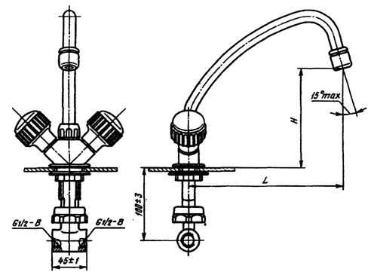

Рисунок 1. Смеситель для умывальника и мойки
двухрукояточный центральный набортный, излив с аэратором.
Типы См-УмДЦБА, См-МДЦБА

Таблица 2

────────────┬───────────────────┬───────────────────────────────
L │ H │ Область применения
────────────┴───────────────────┤
мм, не менее │
────────────┬───────────────────┼───────────────────────────────
110 │ 70 │ В смесителях для умывальников
180 │ 130 │ В смесителях для моек с одной
│ │чашей
240 │ 130 │ То же, с двумя чашами

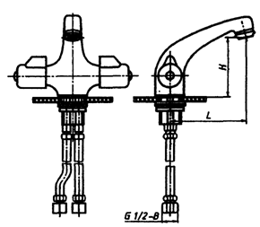

Рисунок 2. Смеситель для умывальника и мойки
двухрукояточный центральный набортный,
излив с аэратором.
Типы См-УмДЦБА, См-МДЦБА

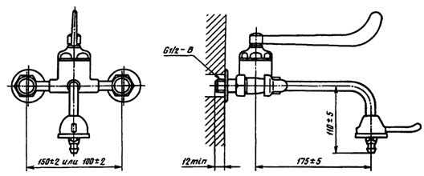

Рисунок 3. Смеситель для умывальника однорукояточный
локтевой с подводками в раздельных отверстиях
настенный. Тип См-УмОЛРН

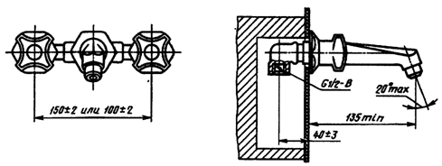

Рисунок 4. Смеситель для умывальника двухрукояточный
с подводками в раздельных отверстиях застенный,
излив с аэратором.
Тип См-УмДРЗА

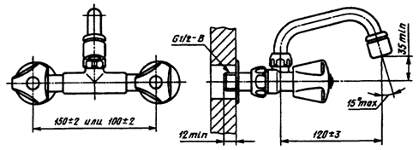

Рисунок 5. Смеситель для умывальника двухрукояточный с
подводками в раздельных отверстиях настенный, излив с
аэратором. Тип См-УмДРНА

Таблица 3

────────────┬───────────────────┬───────────────────────────────
L │ H │ Область применения
────────────┴───────────────────┤
мм, не менее │
────────────┬───────────────────┼───────────────────────────────
110 │ 70 │ В смесителях для умывальников
180 │ 130 │ В смесителях для моек с одной
│ │чашей
240 │ 130 │ То же, с двумя чашами

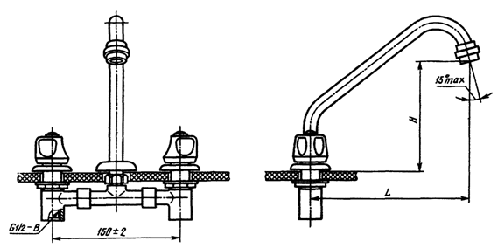

Рисунок 6. Смеситель для умывальника и мойки
двухрукояточный с подводками в раздельных отверстиях
набортный, излив с аэратором.
Типы См-УмДРБА, См-МДРБА

Таблица 4

────────────┬───────────────────┬───────────────────────────────
L │ H │ Область применения
────────────┴───────────────────┤
мм, не менее │
────────────┬───────────────────┼───────────────────────────────
110 │ 70 │ В смесителях для умывальников
180 │ 130 │ В смесителях для моек с одной
│ │чашей
240 │ 130 │ То же, с двумя чашами

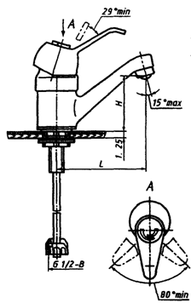

Рисунок 7. Смеситель для умывальника и мойки
однорукояточный центральный набортный,
излив с аэратором.
Типы См-УмОЦБА, См-МОЦБА

Таблица 5

──────────────────────────┬─────────────────────────────────────
L, мм, не менее │ Область применения
──────────────────────────┼─────────────────────────────────────
180 │ В смесителях для моек с одной чашей
240 │ То же, с двумя чашами

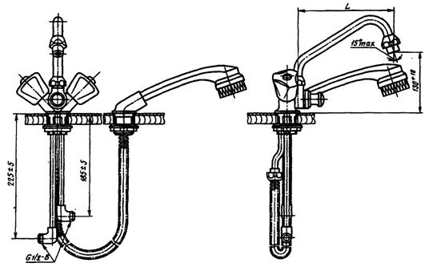

Рисунок 8. Смеситель для мойки двухрукояточный
центральный набортный со щеткой
с набортным креплением, излив с
аэратором. Тип См-МДЦБЩ6А

Таблица 6

───────────────────────────┬─────────────────────────────────────
L, мм, не менее │ Область применения
───────────────────────────┼─────────────────────────────────────
180 │ В смесителях для моек с одной чашей
240 │ То же, с двумя чашами

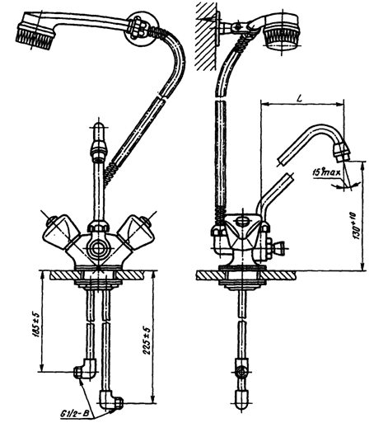

Рисунок 9. Смеситель для мойки двухрукояточный
центральный набортный со щеткой
с настенным креплением, излив с аэратором.
Тип См-МДЦБЩнА

Таблица 7

───────────────────────────┬─────────────────────────────────────
L, мм, не менее │ Область применения
───────────────────────────┼─────────────────────────────────────
110 │ В смесителях для умывальников
180 │ В смесителях для моек с одной чашей
240 │ То же, с двумя чашами

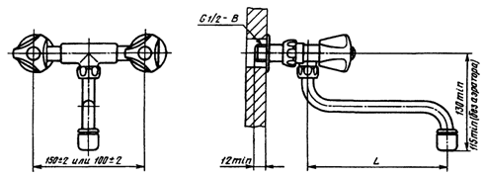

Рисунок 10. Смеситель для умывальника и мойки
двухрукояточный с подводками в раздельных
отверстиях настенный, излив с аэратором.
Типы См-УмДРНА, См-МДРНА

Таблица 8

───────────────────────────┬──────────────────────────────────────
L, мм, не менее │ Область применения
───────────────────────────┼──────────────────────────────────────
180 │ В смесителях для моек с одной чашей
240 │ То же, с двумя чашами

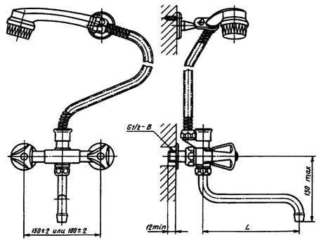

Рисунок 11. Смеситель для мойки двухрукояточный
с подводками в раздельных отверстиях
настенный со щеткой с настенным креплением,
излив с развальцованным носиком.
Тип См-МДРНЩнр

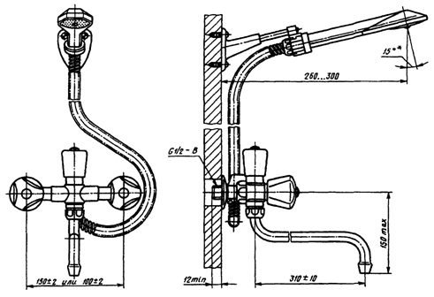

-----------------------------------
<*> Справочный размер.

Рисунок 12. Смеситель общий для ванны
и умывальника двухрукояточный
с подводками в раздельных отверстиях
настенный с душевой сеткой на гибком шланге,
излив с развальцованным носиком.
Тип См-ВУДРНШлр

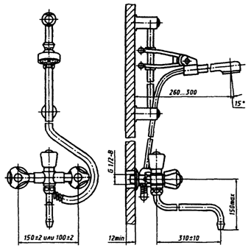

Рисунок 13. Смеситель общий для ванны и умывальника
двухрукояточный с подводками
в раздельных отверстиях настенный
с душевой сеткой на штанге,
излив с развальцованным носиком.
Тип См-ВУДРНШтр

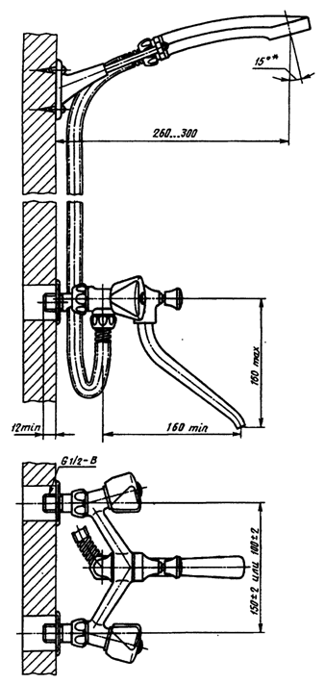

-----------------------------------
<*> Справочный размер.

Рисунок 14. Смеситель для ванны двухрукояточный
с подводками в раздельных отверстиях
настенный с душевой сеткой на гибком шланге.
Тип См-ВДРНШл

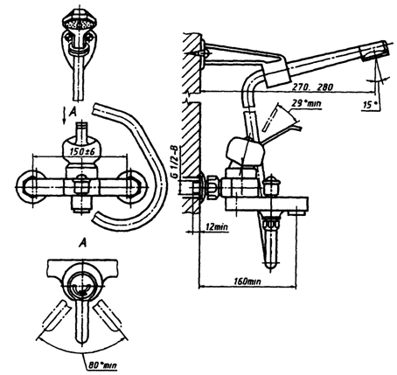

Рисунок 15. Смеситель для ванны однорукояточный
с подводками в раздельных отверстиях
настенный с душевой сеткой на гибком шланге,
излив с аэратором. Тип См-ВОРНШлА

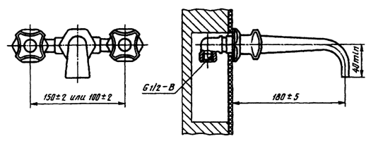

Рисунок 16. Смеситель для ванны двухрукояточный
с подводками в раздельных отверстиях застенный.
Тип См-ВДРЗ

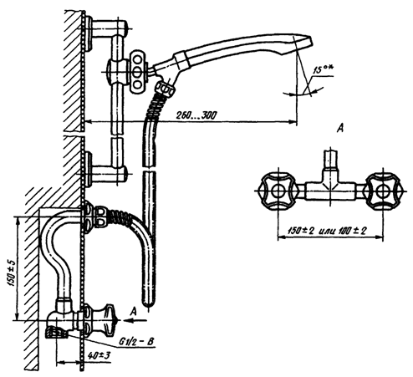

-----------------------------------
<*> Справочный размер.

Рисунок 17. Смеситель для душа двухрукояточный
с подводками в раздельных отверстиях
застенный с душевой сеткой на штанге.
Тип См-ДшДРЗШт

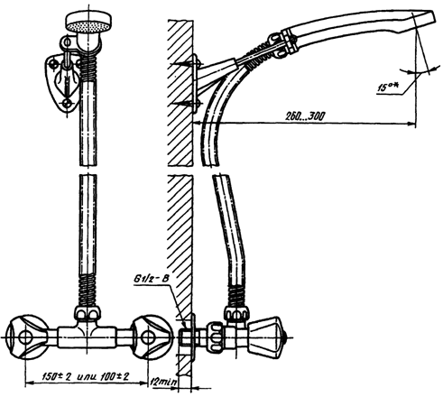

-----------------------------------
<*> Справочный размер.

Рисунок 18. Смеситель для душа двухрукояточный
с подводками в раздельных отверстиях настенный
с душевой сеткой на гибком шланге.
Тип См-ДшДРНШл

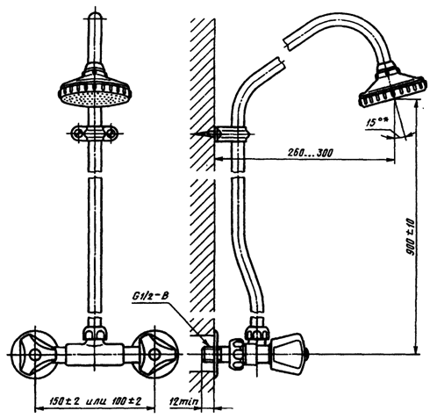

-----------------------------------
<*> Справочный размер.

Рисунок 19. Смеситель для душа двухрукояточный с
подводками в раздельных отверстиях настенный
с душевой сеткой на стационарной трубке.
Тип См-ДшДРНТр

Таблица 9

В миллиметрах
──────────────┬─────────────┬─────────────────────────────────────
А │ В │ Область применения
+/- 10 │ +/- 20 │
──────────────┼─────────────┼─────────────────────────────────────
1112 │ 530 │ В смесителях к колонкам типов
│ │КВЭ-I и КВЦ-I ГОСТ 8870
800 │ 652 │ То же, типа КВЭ-II

L = (160 +/- 5) мм - в смесителях к колонке только для ванн;
L = (310 +/- 6) мм - в смесителях к колонке, общих для ванны и умывальника.

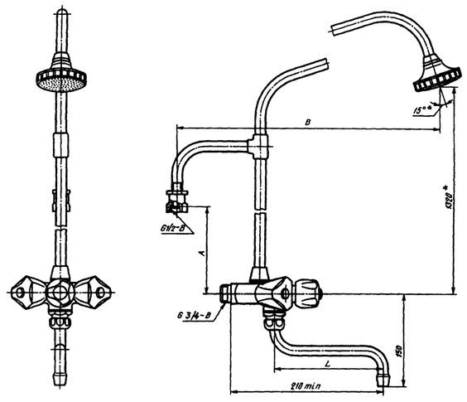

-----------------------------------
<*> Справочный размер.

Рисунок 20. Смеситель для водогрейной колонки
двухрукояточный настенный с душевой сеткой
на стационарной трубке.
Тип См-КДНТр

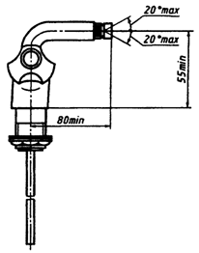

Рисунок 21. Смеситель для бидэ двухрукояточный
центральный набортный. Тип См-БдЦБ

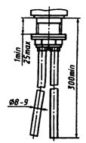

Рисунок 22. Основные размеры гибких медных подводок
для присоединения центральных, набортных смесителей
к сетям холодной и горячей воды

Таблица 10

────────────────────────────────────┬────────────────────────────
Условный проход арматуры D , мм │ Размер резьбы D
у │
────────────────────────────────────┼────────────────────────────
15 │ M18 x 1-6H, G 1/2-B
20 │ G 1/2-В

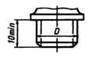

Рисунок 23. Присоединительные размеры корпусов вентильных
головок водоразборной и смесительной
санитарно-технической арматуры

Для вентильных головок с вращательным и
возвратно-поступательным движением клапана

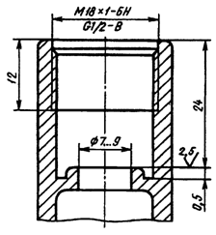

Для вентильных головок с керамическими
запорными элементами

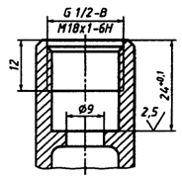

Рисунок 24. Основные размеры седла клапана
и резьб для присоединения вентильных головок

С внешней резьбой

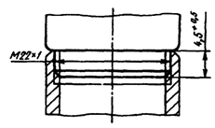

С внутренней резьбой

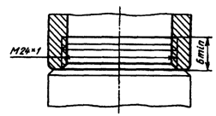

Рисунок 25. Размеры резьбы узла
присоединения аэратора к изливам

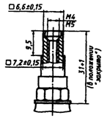

Рисунок 26. Размеры конца шпинделя вентильных головок
водоразборной санитарно-технической арматуры

Таблица 11

Размеры в миллиметрах
─────────┬─────────┬──────────────┬────────────────┬──────────────
Тип крана│ Резьба │Строительная │Диаметр уплотни-│Длина цапфы l
│трубная d│длина L │тельного бурта D│+/- 1
│ │+/- 3 │+/- 1 │
─────────┼─────────┼──────────────┼────────────────┼──────────────
КрН15 │ G 1/2-B │ 90 │ 30 │ 13
КрН20 │ G 3/4-B │ 105 │ 35 │ 14

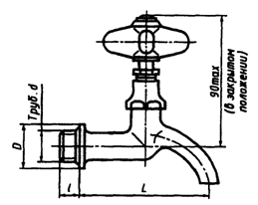

Рисунок 27. Кран водоразборный настенный. Тип КрН

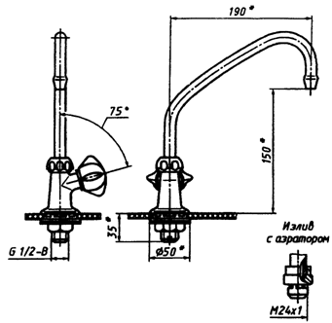

-----------------------------------
<*> Справочные размеры.

Рисунок 28. Кран водоразборный набортный.
Типы КрЦБр, КрЦБА

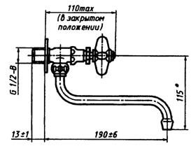

-----------------------------------
<*> Справочные размеры.

Рисунок 29. Кран туалетный настенный. ТипКрНр

3.7. Центральные смесители для умывальников, моек изготовляют с литым тройником или с гибкими трубками, предназначенными для присоединения смесителя к сетям холодной и горячей воды, основные размеры которых указаны на рисунке 22.
3.8. Основные размеры седла клапана и резьбы седла для присоединения вентильных головок должны соответствовать указанным на рисунке 24.
3.9. Размер резьбы накидных гаек и штуцеров для присоединения душевых трубок и шлангов должен быть G = 1/2-В, а поворотных изливов - G 3/4-В.
3.10. Размер резьбы узла присоединения душевой сетки к душевой трубке и трубке рукоятки гибкого шланга должен быть G 1/2-В.
3.11. Размеры резьбы узла присоединения аэратора к изливам должны соответствовать указанным на рисунке 25.
3.12. Смесители и краны центральные набортные должны иметь размер корпуса, обеспечивающий их монтаж на отверстии мойки, раковины, умывальника или рукомойника диаметром 34 мм.
3.13. Гибкие подводки центральных и набортных смесителей (рисунок 22) должны обеспечивать удобство монтажа (гибку без применения дополнительного инструмента).
3.14. Патрубки для присоединения настенных смесителей к сетям холодной и горячей воды должны иметь эксцентриситет не менее 3 мм и внутренние реборды или наружные лыски для завинчивания их в муфту или угольник.
3.15. Конструкция смесителей к водогрейным колонкам должна исключать возможность повышения давления в водяном баке колонки выше 0,1 МПа.
3.16. Предприятия-изготовители должны поставлять смесители и краны комплектно. В комплект входит смеситель или кран со всеми деталями (облицовочные шайбы, патрубки или узлы присоединения к сетям холодной или горячей воды, детали крепления, прокладки и т.д.), предусмотренными технической документацией.
3.17. Технические требования, правила приемки, методы испытаний, маркировка, упаковка, транспортирование, хранение, указания по монтажу и эксплуатации смесителей и кранов и гарантии изготовителя - по ГОСТ 19681.
3.18. Время действия порционных полуавтоматических смесителей и кранов не должно превышать 60 с.

